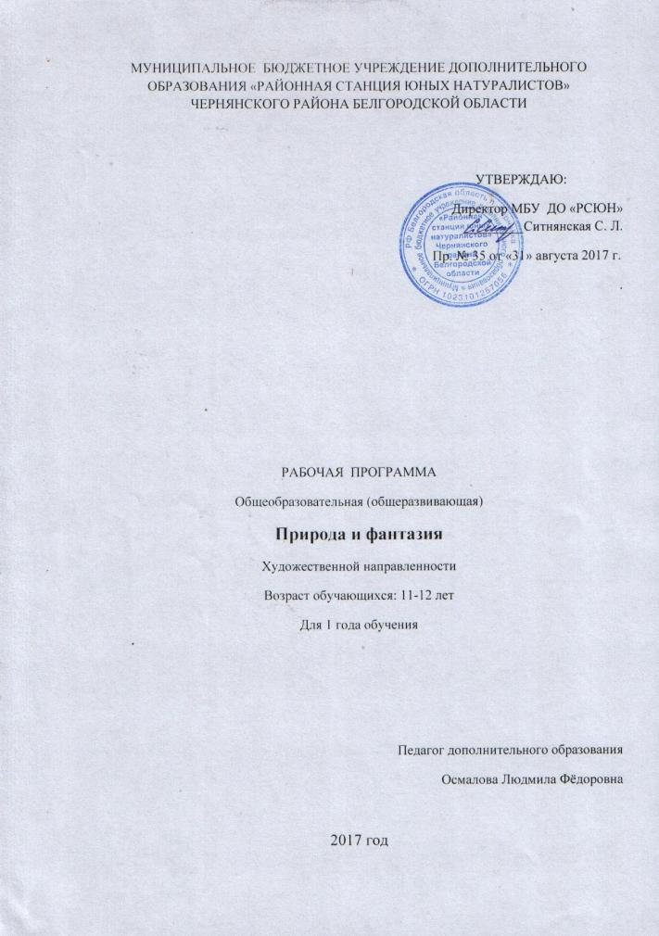

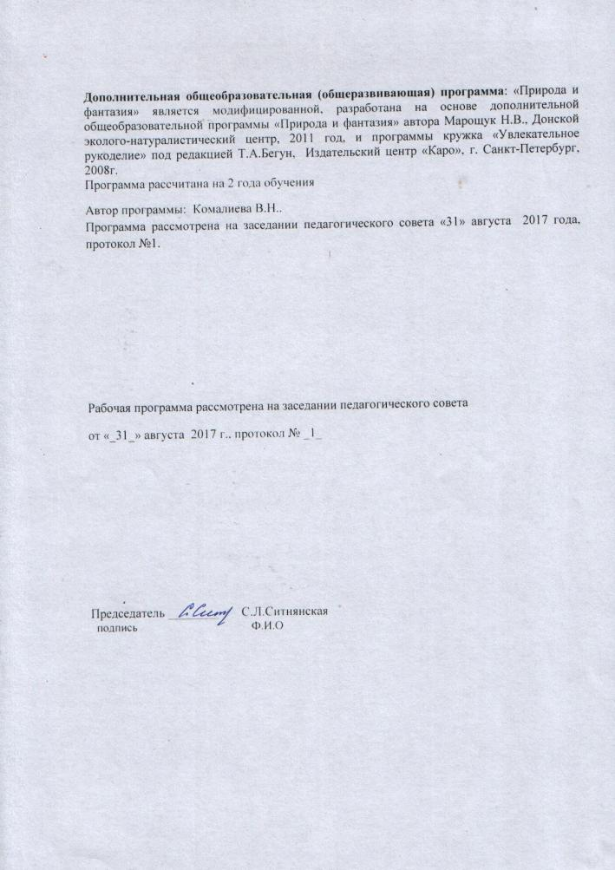

- Пояснительная записка
Оглавление

- Требование к уровню подготовки

- Календарно-тематический план

- Календарный учебный график

- Краткое содержание разделов программы

- Средства контроля

- Методическое обеспечение

- Список литературы (Библиография)

1.Пояснительная записка
Развитие творческой индивидуальности ребенка - одна из важнейших задач современного общества.
Природа - это готовая мастерская для развития фантазии и воображения ребенка. Работа с природным материалом является эффективным средством всестороннего развития и воспитания детей, так как предполагает гармоничное сочетание умственного, физического и духовного развития, формирует такие качества как настойчивость, целеустремленность, терпение, умение доводить начатое дело до конца. При выполнении коллективных работ дети обучаются способам сотрудничества: договариваются об этапах работы над общей композицией.
Программа предназначена для обучения детей 11-12 летнего возраста, проявляющих стойкий интерес к природе, творческой работе с природным материалом, помогает решению задач: воспитания гармонически развитой личности и развития творческой индивидуальности каждого ребенка, вносит большой вклад в экологическое и нравственное воспитание детей, формируя убеждённость в необходимости заботы о сохранении уникальной природы Земли.
Актуальность образовательной программы «Природа и фантазия»:
Настоящая образовательная программа «Природа и фантазия» оригинальна тем, что имеет практическую направленность, даёт возможность обучающимся освоить технику работы с различными видами природного материала, приобрести практические навыки.
Программа перспективна и в плане эстетического воспитания, так как изучение окружающего мира открывает ребёнку "мир красоты и красоту мира", даёт простор радостному, эмоционально-образному восприятию мира и, царящих в нём, взаимосвязи и гармонии.
Красота и разнообразие природного материала, изготовленные поделки собственными руками вызывает яркие эмоции у детей, искреннюю радость, восторг, происходит становление творческой личности ребенка.
Практические занятия требуют от ребенка ловкости. В процессе систематического труда приобретается уверенность, точность, т. е. развивается сенсомоторика.
Программа имеет пропедевтическую основу, так как дает возможность обучить детей некоторым профессиональным навыкам.
Новина образовательной программы заключается в том, что содержание разделов и тем включает многообразие видов используемого природного материала, что позволяет создавать максимально разнообразные изделия и предоставляет простор для детской фантазии и творчества.
Содержание тем подобрано с учетом современных тенденций декоративно-прикладного творчества, постоянно обновляющейся методической литературы по данному направлению. Занятия строятся по принципу постепенного усложнения материала, что позволяет обучающимся последовательно осваивать более сложные способы и приемы изготовления изделий, не испытывая трудностей, что пробуждает интерес к занятиям, вызывает желание творить самостоятельно.
В ходе реализации программы большое внимание уделяется экологическому воспитанию и правилам поведения в природе. Смена видов работы и материала исключают возможность уставания и пресыщения одним видом деятельности.
Работа с природным материалом заключает в себе большие возможности сближения детей с родной природой. Поделки из различного материала развивают воображение детей, учат видеть в плодах, семенах, интересные образы, которые можно совершенствовать путем составления. Помогают осваивать различные способы работы с ножницами, проволокой, шилом, шпажками и т.д.
Основная идея программы – развитие у детей мотивации к творчеству. В процессе творческой деятельности, изменяется сам человек, т.е. форма и способы его мышления, личностные качества. Поэтому важно научить ребенка ориентироваться в окружающем мире, найти себя и реализоваться в деятельности, способствующей его творческому развитию, формированию гармонически развитой личности.
Коллективный труд по изготовлению поделок оказывает большое влияние на формирование у детей доброжелательных отношений, взаимопомощи, товарищества.
Особенность программы «Природа и фантазия» состоит в том, что образовательный процесс строится поэтапно:
I этап начальный: «Азы искусства» /1-й год обучения/
Этот этап отличается особенностями содержания образования, применяемых педагогических технологий, технических средств обучения, использованием на занятиях дидактического и наглядного материала.
Цель программы:
Формирование художественно-творческих способностей через обеспечение эмоционально – образного восприятия действительности, развитие эстетических чувств и представлений, образного мышления и воображения через обучение работе с природным материалом.

Задачи программы.
Образовательные:
· закреплять и расширять знания и умения, полученные на уроках природоведения, трудового обучения, изобразительного искусства;
· обучать приемам работы с инструментами и различными материалами, умению планировать свою работу;
· создавать условия для увлекательной активности детей в художественно-эстетическом освоении окружающего мира;
Воспитательные:
воспитывать:
· усидчивость, желание добиваться поставленной цели;
· уважение к труду и людям труда;
· аккуратности;
· формирование чувства коллективизма;
· экологическое воспитание обучающихся;
· развитие любви к природе.
Развивающие:
развивать:
· моторику и мелкую мускулатуру пальцев рук, сенсорные навыки, воображение, мышление;
· художественный вкус и творческий потенциал;
· образное мышление и воображение;
· эстетическое восприятие окружающего мира
Программа творческого объединения «Природа и фантазия» способствует:
· повышению внутренней мотивации ребёнка;
· появлению уверенности в своих силах, умению находить варианты решения при изготовлении изделий из природного материала;
· возникновению желания добиться желаемого результата;
· приобретению навыка самостоятельной работы;
· развитию тонких движений пальцев рук;
·созданию творческой атмосферы в группе воспитанников на основе взаимопонимания и сотрудничества для выполнения коллективной работы;
·показу красоты и неповторимости изделий, выполненных из соломы, берёсты, сухих растений и цветов и т.д.
Организация образовательного процесса
В творческом объединении «Природа и фантазия» объединяются дети, которые проявляют стойкий интерес к природе, творческой работе с природным материалом. В творческое объединение принимаются все желающие без специального отбора. Возраст обучающихся 11-14 лет. Границы возраста могут варьировать с учетом индивидуальных особенностей детей.
Занятия носят как групповой, так и индивидуальный характер. При этом неизбежными являются занятия в смешанной группе, предполагающей разный возраст и разную степень интеллектуальной подготовки детей. В ходе занятий в смешанной группе обучающиеся изучают общую тему, но при этом выполняют различные по степени сложности и объему задания. В течение занятия происходит смена деятельности.
При определении режима занятий учтены санитарно-эпидемиологические требования к учреждениям дополнительного образования детей.
Учебная нагрузка планируется исходя из педагогической и психологической целесообразности с учётом психологических и физических особенностей детей данного возраста. Каждое занятие включает теоретическую и практическую часть. Теоретическая часть дается в основном в игровой форме. Занятия - игра – методический прием, который дисциплинирует детей, развивает их умственную активность, сообразительность, произвольное внимание и память.
Большая часть часов отводится на практические занятия, которые являются наиболее эффективной формой обучения в объединении. На каждом занятии проводятся оздоровительные минутки (игры и упражнения для снятия утомляемости, напряжения, выработки правильной осанки).
На занятиях кружка «Природа и фантазия» обучающиеся получают не только знания, умения и навыки в данной области, а также приучаются к аккуратности, бережному отношению к природе. Особое внимание уделяется технике безопасности при работе с ножницами и проволокой, нитками, шилом.
В программу включены темы по изучению цветочно-декоративных растений, сведения о лекарственных и ядовитых растениях, о значении леса для жизни человека и животных. Дети изучают жизнь животных живого уголка, наблюдают за поведением животных.
Свои личностные качества, обучающиеся кружка, проявляют в различных воспитательных и культурно-массовых мероприятиях.
Методы, используемые для реализации программы:
- беседа, рассказ, практическая работа, сказка;
- рассматривание иллюстраций;
- показ образца выполнения последовательности работы.
Формы организации работы:
- фронтальная;
- индивидуальная;
- групповая.
Фронтальная форма предусматривает подачу учебного материала всей группе детей. Индивидуальная форма предполагает самостоятельную работу. Оказывается помощь каждому из них со стороны педагога, которая позволяет, не уменьшая активности ребенка, содействовать выработке навыков самостоятельной работы. В ходе групповой работы обучающимся предоставляется возможность самостоятельно построить свою деятельность на основе принципа взаимозаменяемости, ощутить помощь со стороны друг друга, учесть возможности каждого на конкретном этапе деятельности.
Формы учебных занятий:
- типовое занятие (сочетающее в себе объяснение и практическое упражнение) ;
- практическое упражнение под руководством педагога по закреплению определенных навыков;
- самостоятельное выполнение конкретного задания;
- экскурсия.
Формы подведения итогов реализации дополнительной образовательной программы – выставки, тестирование, конкурсы и др.
Неотъемлемой частью программы являются выставки детских работ, которые позволяют проследить творческий рост каждого ребенка по следующим критериям:
-оригинальность идеи;
-соответствие работы возрасту ребенка;
- исполнительское мастерство

2.Требования к уровню подготовки
На первом году обучения обучающиеся получают элементарные навыки работы с природным материалом. Познакомив учащихся с увлекательным искусством составления панно, аппликаций, коллажей из природного материала, дав начальные знания предмета, педагог прививает интерес к дальнейшей работе с природным материалом, пробуждает желание совершенствоваться.

Компетентности, приобретаемые ребенком
Учебные :
. Умение связывать воедино и использовать части знаний;
.Умение решать поставленные на занятии задачи самостоятельно;
.Извлекать пользу из образовательного опыта;
Исследовательские:
. Получение и обработка информации;
.Обращение к различным источникам данных и их использование;
.Представление и обсуждение различных видов материалов в разнообразных диспутах, на конференциях;
Социально-личностные:
.Оценивать подходы, связанные со здоровьем, потреблением и окружающей средой;
Коммуникативные:
.Выслушивать и принимать во внимание взгляды и мнения других людей;
.Владение способами презентации своей деятельности;
Информационные:
.Способствование развитию информационной компетентности учащихся через овладение системой дополнительных знаний в области использования ИКТ.
Планируемые результаты изучения курса
В результате обучения в кружке «Природа и фантазия» в конце учебного года обучающиеся научатся:
- различным приемам работы с природным материалом;
-следовать устным инструкциям, создавать поделки из природного материала;
- будут создавать композиции с изделиями;
-разовьют внимание, память, мышление, творческое воображение; мелкую моторику рук и глазомер; художественный вкус, творческие способности и фантазию.
-овладеют навыками культуры труда;
-улучшат свои коммуникативные способности и приобретут навыки работы в коллективе.
Будут знать:
- как собирать, хранить и сушить собранный природный материал;
- время и место сбора материала;
- как правильно составлять букеты и композиции;
- как подобрать и использовать материал в творческих работах;
- особенности новогодних и рождественских композиций;
- особенности пасхальных композиций;
- технику росписи пасхальных яиц, их виды
Будут участвовать в областных, районных выставках, акциях, конкурсах, выставках.
Кружковцы будут уметь:
- делать эскиз работы;
- правильно составлять букеты и композиции;
- использовать подручный материал;
- собирать, сушить и хранить природный материал;
- украшать, оформлять собственные композиции;
- находить творческий подход к работе.

3.Календарно-тематическое планирование
1 года обучения
№  п/п | Календарные  сроки |  |  |  |  | Тема учебного занятия |  | Тип и форма  занятия |  | ККол-во часов | Содержание деятельности |  |  |  |  |  |  | Воспитательная работа
 |  |  |  |  |  |  |  |  |  |  | Теоретическая часть занятия /форма организации деятельности |  |  | Практическая часть занятия /форма организации деятельности
№  п/п | Предполагаемые | Фактические
 | Раздел 1.Вводное занятие (2 ч.)
1 | 02.09  0 |  |  |  |  | Вводное занятие Знакомство c группой обучающихся |  | беседа,  анкетирование.  Инструктаж по ТБ |  | 1 | Знакомство с планом работы объединения.  Выбор актива |  |  | Диагностика уровня психологической и интеллектуальной подготовленности обучающихся. |  |  |  | Воспитание дисциплинированности, умения работать в коллективе
2 | 02.09  0 |  |  |  |  | Экскурсия в парк «Осенний калейдоскоп». Знакомство с растительным миром. Сбор природного материала (листья, веточки) |  | Экскурсия, беседа  Правила поведения на экскурсии |  | 1 | Знакомство с растительным миром парка.  Наблюдение за сезонными явлениями в природе  Определение понятия «природные материалы».  : |  |  | Сбор природного материала необходимого для работы |  |  |  | Формирование интереса к объектам окружающего мира, умения видеть и ценить красоту природы, ее разнообразие
Раздел 2. Мир флористики (4ч. )

3 | 9.09. |  |  |  |  | Листья и лепестки цветов, их разнообразие, форма, цвет.  Особенности работы с засушенным материалом |  | Беседа.  Техника безопасности при работе с инструментами и материалами. | 1 |  | Знакомство с техникой составления композиций, панно, аппликаций и букетов из засушенных материалов. |  | Знакомство с инструктивными картами, гербарным материалом |  |  |  | Воспитание любознательности, исследовательского интереса, любви к природе
4 |  |  |  |  |  | Экскурсия в лес, заготовка флористического материала: листьев, цветов, лепестков и цветочно-декоративных растений) |  | Экскурсия,  беседа  Инструктаж по ТБ | 1 |  | Знакомство с растительным миром леса. Формирование умения видеть возможности природных материалов, фантазировать |  | Практическая работа по сбору природного материала необходимого для работы |  |  |  | Воспитание внимания, умения взаимодействовать, фантазировать, слушать другого человека ,Формирование интереса к объектам окружающего мира
5 | 16.09 |  |  |  |  | Составление декоративных букетов из листьев и цветов; композиций с сухими ветками; Декоративных аппликаций «Волшебство Природы» «Ваза с цветами» |  | Занятие  –по замыслу детей | 1 |  | Технология выкладывания и наклеивания засушенных цветов и листьев |  | Практическая работа по составлению картин, композиций, панно, орнамента.  Окрашивание материала |  |  |  | Воспитание чувства прекрасного, привитие художественного вкуса и дизайнерских навыков.
6 |  |  |  |  |  | Аппликация из сухих листьев «Птица счастья» |  | Занятие-сказка | 1 |  | Технология изготовления аппликации из сухих листьев |  | Практическая работа по изготовлению аппликации |  |  |  | Воспитание интереса к занятию
Раздел 3 Аппликации из природного материала(6ч.)

7 | 23.09 |  |  |  | Виды аппликаций. Основные приёмы изготовления аппликаций из семян, засушенных листьев, цветов. |  | Беседа.  Техника безопасности при работе с инструментами и материалами |  | 1 |  |  | Знакомство с видами аппликаций и основными приемами изготовления аппликаций из семян, засушенных материалов |  |  |  | Знакомство с инструктивными картами |  |  |  | Воспитание любознательности, исследовательского интереса, любви к природе
8 |  |  |  |  | Создание эскизов, орнаментальных форм.  Приёмы изготовления основы для работ. |  | беседа  Инструктаж по ТБ |  | 1 |  | Техника составления эскизов орнаментальных форм |  |  |  |  |  |  |  | Воспитание внимания, умения взаимодействовать, фантазировать, слушать другого человека ,Формирование интереса к объектам окружающего мира
9 | 30.09 |  |  |  | Практические занятия: Создание гирлянд, подвесок из листьев и шишек, желудей. |  | Занятие  –по замыслу детей |  | 1 |  | Технология изготовления гирлянд из листьев, шишек, желудей |  |  |  | Творческая работа по созданию гирлянд, подвесок из листьев и шишек, желудей. |  |  |  | Воспитание чувства прекрасного, чувства коллективизма
10 |  |  |  |  | Аппликации из листьев «Листопад». |  | Занятие-сказка |  | 1 |  | Технология изготовления аппликации из сухих листьев |  |  |  | Практическая работа по изготовлению аппликации |  |  |  | Воспитание интереса к занятию
11 | 7.10 |  |  |  | Изготовление орнамента из засушенных листьев. |  | Занятие формирования умений и навыков |  | 1 |  | Техника составления композиций, орнаментов из засушенных листьев |  |  |  | Творческая работа «орнамент» (из засушенных листьев) |  |  |  | Воспитание творческой активности
12 |  |  |  |  | Изготовление пейзажей из листьев. |  | Занятие  –по замыслу детей |  | 1 |  | Технология изготовления аппликации из сухих листьев |  |  |  | Практическая работа по изготовлению аппликации |  |  |  | Воспитание чувства прекрасного, чувства коллективизма
Раздел 4.Поделки из семян растений (12ч)

13  14 | 14.10 |  |  |  |  | Основные приёмы изготовления аппликаций из семян. овощей, фруктов и ягод, злаковых и кормовых культур (пшеница, ячмень, кукуруза, просо). |  | Беседа,  Тест – игра  ТБ при работе с инструментами и материалами. | 2 |  | Изучение приёмов изготовления аппликаций из семян.  Эстетичность в оформлении работ, виды рамок |  | Подбор фона. Комбинирование семян разных растений для выделения цвета деталей.  Тест - игра «Какому растению принадлежат семена?» |  |  |  | Воспитание интереса к занятию
15 | 21.10 |  |  |  |  | Фантазия «Чудо дерево из семян проса», арбуза |  | Занятие формирования умений и навыков | 1 |  | Особенности изготовления поделок из семян проса, арбуза |  | Комбинирование семян разных растений для выделения цвета деталей. |  |  |  | Воспитание творческой активности
16 |  |  |  |  |  | Украшение ваз, стаканчиков для карандашей узорами из семян. |  | Занятие -фантазирование | 1 |  | Знакомство со схемами узоров. Изучение приемов украшения ваз, стаканчиков для карандашей узорами из семян. |  | Практическая работа по украшению вазы для цветов и стаканчика для карандашей |  |  |  | Воспитание интереса к занятию, коллективному творчеству.
17  18 | 4.11 |  |  |  |  | Мозаика «Бабочки» из гречки, фасоли |  | Занятие формирования умений и навыков | 2 |  | Знакомство с декоративными возможностями семян гречки, фасоли |  | Практическая работа по изготовлению мозаики «Бабочка» из семян гречки, фасоли |  |  |  | Воспитание умения увидеть и творить прекрасное
19  20 | 11.11 |  |  |  |  | Аппликация из гороха  «Лягушонок», «Крокодильчик» |  | Занятие формирования умений и навыков | 2 |  | Технология изготовления  аппликации |  | Творческая работа  «Лягушонок», «Крокодильчик» |  |  |  | Воспитание интереса к занятию
21 | 18.11 |  |  |  |  | Бусы из ягод рябины |  | Занятие формирования умений и навыков | 1 |  | Технология изготовления бус из ягод |  | Творческая работа «Бусы» в подарок |  |  |  | Воспитание интереса к творчеству
22 |  |  |  |  |  | «Корзина с цветами» |  | Занятие с элементами беседы | 1 |  | Технология выполнения цветов из арбузных семечек, цветов-сухоцветов, листьев папоротника |  | Оформление готового изделия из арбузных семечек, цветов-сухоцветов, листьев папоротника. |  |  |  | Воспитание чувства прекрасного, чувства коллективизма;
23  24 | 25.11 |  |  |  |  | Натюрморт «Груши, яблоки, и виноград» |  | Беседа | 2 |  | Особенности использования семян: гречки, фасоли, гороха, пшена для составления картин. |  | Практическая работа по оформлению изделия из гречки, фасоли, гороха, пшена. |  |  |  | Воспитание умения увидеть и творить прекрасное
Раздел5 . Новогодняя и рождественская флористика (8ч) |  |  |  |  |  |  |  |  |  |  |  |  |  |  |  |  |  |  |  |  | Флористика 6 ч
25  26 | 2.12 |  |  |  |  | История новогодних и рождественских праздников. Традиции новогодних и рождественских композиций. Символика. Аранжировка |  | Беседа  Техника безопасности при работе с инструментами и материалами. | 2 |  | Знакомство с традициями новогодних и рождественских праздников, новогодней аранжировкой. |  | Знакомство с новогодней символикой ,елочными украшениями из природного материала |  |  |  | Развитие эстетического вкуса, формирование интереса к изготовлению елочных украшений
27 | 09.12. |  |  |  |  | Изготовление елочной игрушки «Рыбка» из шишек ели |  | Занятие-творчество | 1 |  | Техника работы с яичной, ореховой скорлупой, сосновыми и еловыми шишками |  | Техника изготовления «Рыбки» из различных природных материалов: еловых шишек, грецких орехов |  |  |  | Создание праздничной атмосферы, интереса к изготовлению елочных украшений
28 |  |  |  |  |  | «Букет вместо ёлки». |  | Занятие-творчество | 1 |  |  |  |  |  |  |  | Создание праздничной атмосферы, интереса к изготовлению елочных украшений
29  30 | 16.12. |  |  |  |  | Изготовления елочных гирлянд из шишек ольхи |  | Занятие-творчество | 2 |  | Технология изготовления елочных гирлянд из шишек ольхи |  | Изготовление украшения, окраска разноцветным лаком |  |  |  | Воспитание умения творить прекрасное своими руками
31  32 | 23.12 |  |  |  |  | Рождественские игрушки |  | Занятие-фантазия | 2 |  | Эстетика при оформлении работ |  | Изготовление украшений |  |  |  | Воспитание умения творить прекрасное своими руками
Раздел 6.Бумажные фантазии на природную тематику.(8 ч)

33  34 | 30.12 |  |  |  |  | Как родилась бумага. Волшебные свойства бумаги. Аппликация. Знакомство с основными правилами работы |  | Беседа | 2 |  | Знакомство с основными правилами работы при составлении аппликации |  | Знакомство с выставкой практических работ РСЮН |  |  |  | Воспитание художественного вкуса, чувства цвета, интереса к творчеству
35  36 | 13.01 |  |  |  |  | Мозаика из рваных кусочков цветной бумаги «Жирафик». |  | Практическое занятие | 2 |  | Знакомство техникой составления мозаики из рваных кусочков цветной бумаги |  | Практическая работа по изготовлению мозаики |  |  |  | Воспитание эстетических чувств: чувства цвета, формы
37  38 | 20.01 |  |  |  |  | Конструирование из основных форм квиллинга: панно «Весенний букет» |  | Занятие-практикум | 2 |  | Правила конструирования техникой квиллинга |  | Практическая работа по изготовлению панно «Весенний букет» |  |  |  | Воспитание интереса к занятию, коллективному творчеству
39  40 | 27.01 |  |  |  |  | Оригами «Веселый лягушок», «Лисичка» |  | Занятие формирования умений и навыков | 2 |  | Знакомство с технологией «Оригами» |  | Конструирование: «Лягушонок», «Лисичка» |  |  |  | Воспитание эстетических чувств: чувства цвета, формы
Раздел 7. Миниатюры из шишек, орехов и др. материалов.(6 ч)

41  42 | 3.02 |  |  |  |  | Знакомство с работами выставки РСЮН. «Волшебство Природы». |  | Занятие-экскурсия | 2 |  | Знакомство с поделками, ювелирными украшениями выставки |  | Знакомство с выставкой практических работ РСЮН |  |  |  | Воспитание любви к природе, художественного вкуса, гармонии интереса к творчеству
43 | 10.02 |  |  |  |  | Поделка из каштанов, скорлупы грецких орехов: «Чебурашка», «Грибочки» |  | Практическое занятие - | 1 |  | Знакомство с технологией изготовления поделок из каштанов |  | Практическая работа по изготовлению поделок из каштанов и скорлупок грецких орехов: «Чебурашка», «Грибочки» |  |  |  | Воспитание творческой активности ребенка
44 |  |  |  |  |  | Поделка из шишек ели «Старичок-лесовичок», «Пингвин» |  | Занятие-фантазия | 1 |  | Инструкция по этапам изготовления поделки |  | Конструирование поделок: «Старичок-лесовичок», «Пингвин» из шишек ели |  |  |  | Воспитание умения увидеть и творить прекрасное
45 | 17.02 |  |  |  |  | Поделка из початка кукурузы «Лошадка» |  | Занятие-творчество | 1 |  | Инструкция по изготовлению поделки |  | Практическая работа по изготовлению поделки из початка кукурузы «Лошадка» |  |  |  | Воспитание творческих качеств ребенка, трудолюбия, усидчивости
46 |  |  |  |  |  | Поделка из желудей «Человечки», Чайный сервиз» |  | Занятие-творчество | 1 |  | Знакомство с технологией изготовления из желудей |  | Практическая работа по изготовлению поделок: «Человечки», Чайный сервиз |  |  |  | Воспитание творческой активности
Раздел 8. Дары подводного царства (4 ч.)
47 | 24.02 |  |  |  |  | Знакомство с разнообразием морских и речных природных материалов (песок, ракушки, камни и т.д.). |  | Экскурсия на водоем, беседа | 1 |  | Форма, цвет, фактура материалов. Разнообразие ракушек |  | Знакомство с творческими работами выставки РСЮН |  |  |  | Формирование интереса к объектам морского дна
48 |  |  |  |  |  | Изготовление панно из ракушек: «Дно Морское». |  | Коллективное Занятие творчество | 1 |  | Выполнение соединений деталей, подбор цвета и рисунка |  | Практическая работа по изготовлению панно из ракушек: «Дно Морское». |  |  |  | Воспитание трудолюбия, эстетических и дизайнерских качеств, коллективизма
49 | 3.02 |  |  |  |  | Панно из песка: «Черепаха». |  | Занятие формирования умений и навыков | 1 |  | Технология окрашивания песка, сочетание цвета и формы рисунка |  | Практическая работа по изготовлению панно «Черепаха». |  |  |  | Воспитание творческих качеств, трудолюбия, коллективизма
50 |  |  |  |  |  | Работы по замыслу детей. |  | Занятие-творчество | 1
Раздел 9. Обереги и сувениры. (6 ч)

51  52 | 10.03 |  |  |  |  | Обереги. История возникновения оберегов, их предназначение и символика Использование различных природных материалов для изготовления оберегов и сувениров. |  | Беседа | 2 |  | История возникновения оберегов, их предназначение и символика. |  | Практическая работа по изготовлению оберегов |  |  |  | Воспитание творческих качеств ребенка, трудолюбия, усидчивости
53 | 17.03 |  |  |  |  | Изготовление оберега: «Домовенок» |  | Техника безопасности при работе с инструментами и материалами. | 1 |  | Особенности изготовления, оберега с использованием коры, мхов и лишайников сухих цветов, травяного волокна, ивовых прутьев |  | Практическая работа по изготовлению оберега «Домовенок», |  |  |  | Воспитание творческих качеств
54 |  |  |  |  |  | Изготовление оберега «Веничек» |  | Занятие формирования умений и навыков | 1 |  | Знакомство с традициями нашего народа |  | Изготовление оберега «Веничек» |  |  |  | Воспитание интереса к творчеству
55 | 24.03 |  |  |  |  | Изготовление сувениров с использованием природного материала: сухих цветов, листьев «Валентинки» |  | Занятие-творчество | 1 |  | Особенности изготовления, |  | Творческая работа по изготовлению «Валентинок» |  |  |  | Воспитание художественного вкуса, интереса к творчеству
56 |  |  |  |  |  | Самостоятельная творческая работа: изготовление сувениров по замыслу детей. |  | Самостоятельная творческая работа | 1 |  | Разнообразие подарков, технология изготовления, многообразие природных материалов |  | Творческая работа по изготовлению сувениров и подарков по замыслу детей |  |  |  | Развитие эстетического вкуса
Раздел 10 Картинки из крупинки.(6 ч.)

57  58 | 7.04 |  |  |  |  | Знакомство с разными видами круп (рис, гречка, пшено, ячневая, кукурузная, манная, пшеничная и др.), их происхождением и предназначением.. |  | Занятие путешествие  Т. Б. при работе с инструментами и материалами | 2 |  | Декоративные возможности различных круп |  | Практическая работа по окрашиванию манной крупы. |  |  |  | Воспитание интереса к занятию, коллективному творчеству.
59 | 14.04 |  |  |  |  | Изготовление аппликаций из гречневой и манной круп: «Грибы на полянке» |  | Занятие формирования умений и навыков | 1 |  | Технология изготовления аппликаций из круп. |  | Творческая работа: «Грибы на полянке» |  |  |  | Воспитание умения увидеть и творить прекрасное
60 |  |  |  |  |  | «Золотая рыбка» из овсянки |  | Беседа, П/р | 1 |  | Техника выполнения работы из овсяной крупы |  | Практическая работа по окрашиванию овсяной крупы и изготовлению готового изделия |  |  |  | Воспитание интереса к занятию, труду
61 | 21.04 |  |  |  |  | Изготовление поделки «К 70-победы в В.О.войне» «Голубь –мира» из макаронных изделий |  | Беседа, Занятие творчество | 1 |  | Технология изготовления панно из круп и макарон |  | Творческая работа изготовлению коллективной поделки |  |  |  | Воспитание интереса к занятию, коллективному творчеству
62 |  |  |  |  |  | Выставка поделок |  | Занятие конкурс | 1 |  | Условия выставки практических работ |  | Оформление выставки |  |  |  | Воспитание художественного вкуса, гармонии интереса к творчеству
Раздел 11. Изготовление композиций из живых цветов (4ч)
63 | 28.04. |  |  |  |  | Знакомство с японским искусством составления икебан  Плоскостные композиции из растений. |  | Изучение нового материала по составлению букетов | 1 |  | Составление схемы композиций, способы закрепления.Технология изготовления композиций из живых цветов |  | Просмотр презентации «Композиции из живых цветов»  Коллаж из сухоцветов. |  |  |  | Воспитание умения увидеть и творить прекрасное
64 |  |  |  |  |  | Объёмные букеты:  Виды и стили объёмных букетов»:  -спиральный букет;  - ступенчатый букет;  - букет – полумесяц;  -букет в корзине:; |  | беседа | 1 |  | Технология изготовления композиций из живых цветов |  | Практическая работа по составлению «объёмных букетов»: |  |  |  | Воспитание умения создавать прекрасное своими руками
65  66 | 5.05 |  |  |  |  | Составление несложной композиции из срезов веток |  |  | 2 |  | Знакомство с технологией работы со срезами веток.  Инструктаж по технике безопасности |  | Практическая работа по изготовлению композиций из срезов веток |  |  |  | Воспитание эстетического вкуса, чувства прекрасного, любовь к природе.
Раздел 12. Пасхальная аранжировка (4ч)
67 | 12.05 |  |  |  |  | Пасха – традиции празднования. |  | беседа | 1 |  | Пасхальные традиции. Яйцо-символ жизни. Техника росписи и украшения яиц аппликацией из засушенных цветов. |  | Знакомство с работами обучающихся прошлых лет |  |  |  | Воспитание уважения к традициям русского народа
68 |  |  |  |  |  | Техника росписи и украшения яиц крупами. Изготовление корзинок для пасхальных яиц, с использованием природного материала, подсвечников |  | Практическое занятие  Практическое занятие | 1 |  | Знакомство с техникой украшения пасхальных яиц крупами.  Знакомство с методикой украшения пасхального кулича крашеным пшеном |  | Украшение пасхального кулича |  |  |  | Воспитание уважения к традициям русского народа
69  70 | 19.05 |  |  |  |  | Составление пасхальных композиций с использованием цветов, листьев. |  | Практическое занятие | 2 |  | Украшение яиц при помощи листка клевера-лугового |  | Самостоятельная работа по составлению пасхальных композиций |  |  |  | Воспитание уважения к традициям русского народа
Раздел 13 (Итоговое заняти2ч.)
71  72 | 26.05 |  |  |  |  | Выставка лучших работ из природного материала разной техники исполнения. |  | Занятие-конкурс | 1 |  | Подведение итогов работы за год |  | Оформление творческих работ. Организация выставки |  |  |  | Воспитание трудолюбия, эстетических и дизайнерских качеств, коллективизма
Всего часов: |  |  |  |  |  |  |  |  | 72

28.10.2017
06.01.2018
31.03.2018 В эти даты проводим массовые мероприятия

4.Календарный учебный график
Занятия по программе проводятся на базе муниципального бюджетного общеобразовательного учреждения «Средняя общеобразовательная школа с. Кочегуры Чернянского района Белгородской области».
Дни недели: суббота. Время проведения: 10⁰⁰-10⁴⁵; 10⁵⁵-11⁴⁰
Занятия в творческом объединении «Природа и фантазия» проводятся 1 раз в неделю по 2 академических часа. 2 часа в неделю, всего72 часа;

5. Содержание рабочей программы
1 год обучения
1. Введение в образовательную программу.
Теория: Знакомство c группой учащихся. Введение в образовательную программу. Ознакомление с работой кружка, задачи Беседа по правилам техники безопасности на занятиях и в объединении. Инструменты для работы, их назначение и правильное применение. Правила безопасности при работе с ножницами и другими колющими и режущими предметами. Правила умелых ручек. Что такое природа. Правила поведения в природе
Практические занятия: экскурсия в парк. Понятие «природные материалы».
2.Мир флористики.
Теория: Листья и лепестки цветов. Их разнообразие, форма, цвет. Методы сушки листьев и цветов, хранение засушенного материала. Особенности работы с засушенным материалом. Техника составления композиций, панно, аппликаций и букетов. Вспомогательные материалы. Техника безопасности при работе с инструментами и материалами.
Практика: Экскурсия в парк « Радужная осень» (заготовка флористического материала: листьев, цветов, лепестков и цветочно-декоративных растений). Составление декоративных букетов из листьев и цветов. Декоративные аппликации «Ваза с цветами», «Осенний букет», «Лес», « Корзина с грибами», панно «Цветочная полянка», аппликация «Гордый цветок». Изготовление творческих работ по замыслу детей « Увидеть чудо в лепестке». Выставка работ.
3. Аппликации из природного материала.
Виды аппликаций. Основные приёмы изготовления аппликаций из семян, засушенных листьев, цветов. Создание эскизов, орнаментальных форм. Приёмы изготовления основы для работ.
Практические занятия: Создание гирлянд, подвесок из листьев и шишек, желудей. Аппликации из листьев «Листопад». Изготовление орнамента из засушенных листьев. Изготовление пейзажей из листьев.
4.Поделки из семян растений.
Теория: Введение в тему: виды природных и растительных материалов, их происхождение. Разнообразие семян, правила сбора, сроки и место их хранения. Дополнительные материалы, используемые при изготовлении поделок (картон, ДВП, краски, клей и т. д.). Основные приёмы изготовления аппликаций из семян. Подбор фона. Комбинирование семян разных растений для выделения цвета деталей. Эстетичность в оформлении работ (виды рамок). Техника безопасности при работе с инструментами и материалами.
Практика: Сбор и сортировка семян различных растений. Изготовление аппликаций: « Цветы», «Львёнок». Использование семян овощей, фруктов и ягод (арбуз, дыня, огурец, тыква, яблоко, апельсин и др.), злаковых и кормовых культур (пшеница, ячмень, кукуруза) для изготовления панно и составления орнаментов. Украшение ваз, стаканчиков для карандашей узорами из семян. Панно «Дерево», «Птичка», « Ромашки».
Тест - игра «Какому растению принадлежат семена?»
5. Новогодняя и рождественская флористика
Теория: Ёлочные украшения: предназначение, виды, формы. Разнообразие природных и вспомогательных материалов при их изготовлении. Техника работы с яичной, ореховой скорлупой, сосновыми и еловыми шишками. Новогодние и рождественские сувениры. Эстетика при оформлении работ. Техника безопасности при работе с инструментами и материалами.
Практика: Изготовление объёмных новогодних игрушек из яичной скорлупы, шишек и орехов: « Рыбка», «Петушок», «Бабочка», «Попугай» и др. . Изготовление украшений по замыслу детей. Новогодний сувенир – подсвечник «Зимний лес». Выставка работ «Букет вместо ёлки».
6.Бумажные фантазии на природную тематику.
Теория: Как родилась бумага. Волшебные свойства бумаги. Аппликация. Знакомство с основными правилами работы. Практика: Мозаика из кусочков цветной бумаги «Козлёнок». Конструирование из основных форм квиллинга: аппликация «Виноград», «Цыплёнок на ветке», «Весенний букет».
7. Миниатюры из шишек, орехов и др. материалов.
Знакомство с работами мастеров и умельцев народного искусства. Инструменты и материалы. Подготовка материала к работе.
Практические занятия: изготовление человечков, птиц, животных. Изготовление ювелирных украшений из косточек плодов, орехов (Брошь, кулон, бусы). Рисование листовок, плакатов на акцию «Первоцвет». Изготовление работ «Первоцвет своими руками». Изготовление заколки «Бабочка». Выставка ювелирных украшений из природного материала «Волшебство Природы».
8. Дары подводного царства
Теория: Знакомство с разнообразием морских и речных природных материалов (песок, ракушки, камни и т.д.). Форма, цвет, фактура материалов. Разнообразие ракушек. Сложности при работе с ракушками. Технология выполнения поделок из ракушек. Техника безопасности при работе с инструментами и материалами.
Практика: Изготовление панно из ракушек «Морские цветы», «Подводный мир».
9.Обереги и сувениры.
Теория: Обереги. История возникновения оберегов, их предназначение и символика. Использование различных природных материалов для изготовления оберегов и сувениров. Технология изготовления, соединение деталей. Техника безопасности при работе с инструментами и материалами.
Практика: Изготовление оберегов: «Веничек», «Подкова», сувениров: «Валентинки», «Подарок к празднику». Самостоятельная творческая работа: изготовление сувениров по замыслу детей.
10. Картинка из крупинки.
Теория: Знакомство с разными видами круп (рис, гречка, пшено, ячневая, кукурузная, манная, пшеничная и др.), их происхождением и предназначением. Технология изготовления аппликаций из круп. Использование круп для украшения объёмных изделий. Правила окрашивания, сушки и хранения круп. Дополнительные материалы, используемые в работе. Техника безопасности при работе с инструментами и материалами.
Практика: Окрашивание круп. Изготовление аппликаций из разных видов круп: « Грибы», «Цветы», «Пасхальные фантазии», «Забавные животные». Панно и аппликации из манной крупы «Дельфин», «Золотая рыбка». Украшение крупами: подставка для яиц, пасхальная корзинка.
11. Искусство составления букетов.
Теория: Садовые и полевые цветковые растения. Искусство составления объёмных цветочных композиций. Правила подбора растений для составления букета. Выбор вазы или сосуда для композиции. Техника безопасности при сборе растений, проведении экскурсий в природу.
Практика: Экскурсия в природу: сбор цветковых растений и составление композиций: «Дыхание лета». Конкурс: « Необычный букет».

12.Пасхальные аранжировки.
Теория: Пасха – традиции празднования. Яйцо – символ жизни. Природные орнаменты, используемые для украшения яиц. Техника росписи и украшения яиц крупами.
Практика: Изготовление подставки для яиц. Роспись и украшение яиц. Составление пасхальных композиций.
13.Итоговое занятие.
Подведение итогов работы за год. Выставка лучших работ: «Удивительное рядом».

Литература:
.
- Браиловская Л. В. «Арт-дизайн»: красивые вещи» Ростов-на-Дону «Феникс», 2006г.
- Фомина Ю. Составление букетов из сухих и искусственных цветов – М.: Издательский дом «Ниола 21-й век», 2005 – 96с.
- Флористика. Букеты с композициями из засушенных цветов. Издание «Внешсигма». М.: 2000.
- Яковлева К.Г. Лесная скульптура. – М.: Лесн. Пром-сть, 1988. – 216с.
- Журнал «Коллекция идей» . №1-12.
- Белецкая Л.Б. Креативные картины из природных материалов. – М.:Изд-воЭксмо, 2006.– 64с.
- Энциклопедия рукоделия. Харьков: Книжный клуб «Клуб семейного досуга», 2005. – 425с.
- Жадько Е.Г. Приятные пустячки. Подарки своими руками / Серия «Стильные штучки». – Ростов н/Д: Феникс, 2004. – 192с.
- Сухие цветы: 100 идей для вашего дома. – М.: АСТ-ПРЕСС, 2003. – 64с.
- Гир Алан Д. и Фристоун Бэрри Л. Новый год и Рождество. Подарки, украшения, рецепты./ Пер. с англ.. М.: ООО «ТД «Изд-во Мир книги», 2007. – 288с.
- Афанасьев С.П., Новиков С.Ю. Встречаем Новый год и Рождество. – М.: Аст-ПРЕСС КНИГА, 2004. – 304с.
- Бондарь Е. Ю., Герук Л. Н. «1000 поделок из яиц» Ярославль, 1999г.

Дидактические средства, используемые для организации учебно-воспитательного процесса:
1. Наглядные пособия (таблицы - схемы, иллюстрации, календари наблюдений, модели, информационные стенды, образцы произведений изобразительного искусства);
2. Раздаточный материал для самостоятельной работы обучающихся;
3. Учебные задания для индивидуальной и групповой работы;
4. Контрольные задания, тесты, анкеты.

